基于 ESP32-C3 与 MLX90640 的
热成像相机系统项目报告
成果提交版 | PDF 5000 字以内 | rdfrdream
摘要
本项目设计并实现了一套基于 ESP32-C3 与 MLX90640 的热成像相机系统。系统使用 I2C 读取 MLX90640 32 x 24 红外阵列温度数据，利用 ESP32-C3 的 WiFi 能力建立局域网 Web 服务，并通过浏览器网页完成热图显示、色温条、数据刷新与 CSV 导出。由于样机阶段采用裸传感器、面包板和杜邦线连接，真实采集链路仍存在稳定性验证问题，因此展示环节结合前期实验视频和网页端演示数据说明系统流程。

1. 背景与意义
热成像可以把不可见的红外辐射转换为可观察的温度分布，在电路板发热检测、设备状态观察、教学演示和低成本测温实验中具有直观价值。传统热像仪价格较高，而 ESP32-C3 自带 WiFi/BLE，MLX90640 具有 32 x 24 阵列输出能力，二者组合适合构建低成本、可联网、可展示的热成像实验系统。
本项目的课程意义在于把微机接口技术中的 I2C 通信、嵌入式软件、串口调试、无线网络和 Web 可视化结合起来，从而形成一个完整的数据采集与显示链路。
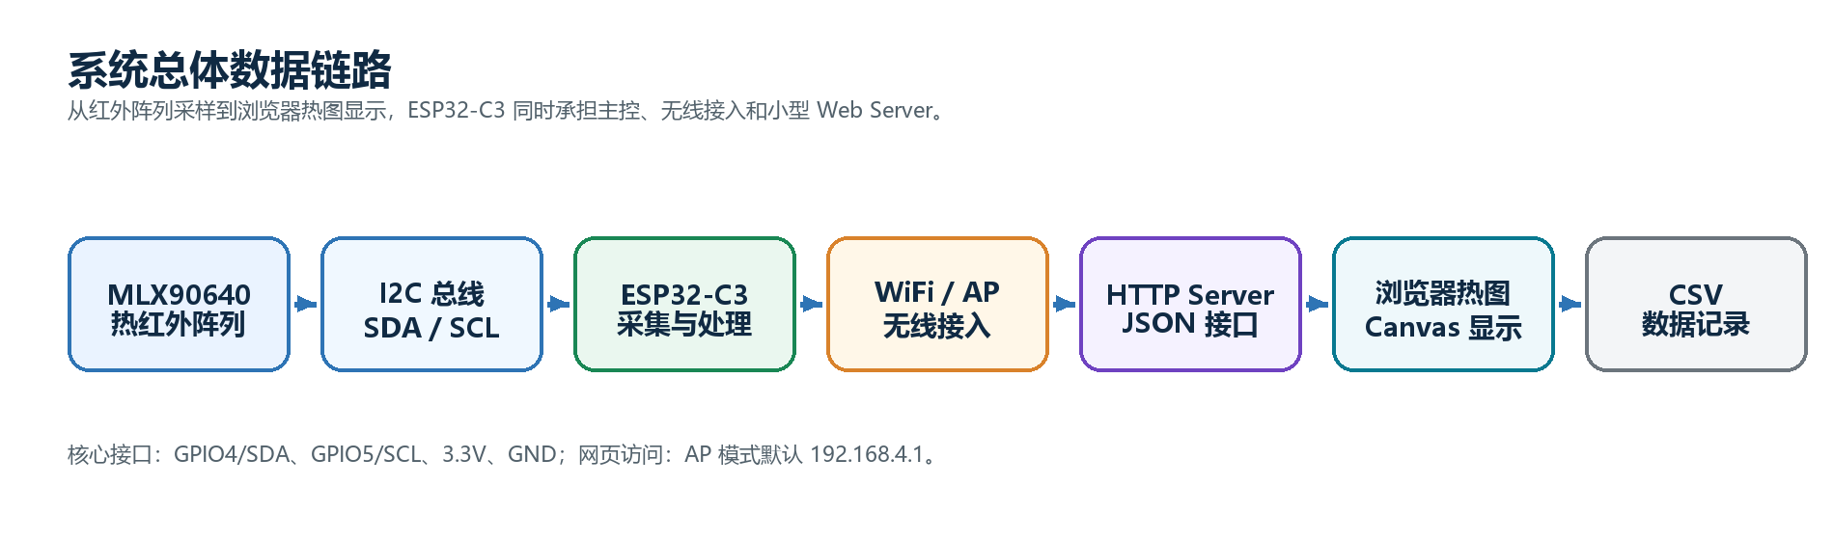
图 1 系统总体数据链路

2. 方法描述
系统采用分层设计。硬件层由 ESP32-C3、MLX90640、上拉电阻、去耦电容和面包板组成；通信层使用 I2C 总线，其中 SDA 接 GPIO4，SCL 接 GPIO5；主控层完成 MLX90640 初始化、帧数据读取、温度计算和缓存；网络层由 ESP32-C3 建立 WiFi AP 与 HTTP Server；显示层由浏览器网页完成热图绘制和数据导出。
模块 | 实现内容 | 对应文件
采集模块 | I2C 初始化、MLX90640 参数读取、温度帧计算 | src/main.c, lib/MLX90640
网络模块 | WiFi AP、HTTP Server、JSON 数据接口 | src/main.c
显示模块 | Canvas 热图、色温条、导入数据、CSV 下载 | data/web_script.js
演示模块 | 生成平滑移动热源，用于无硬件演示 | tools/mock_thermal_server.py

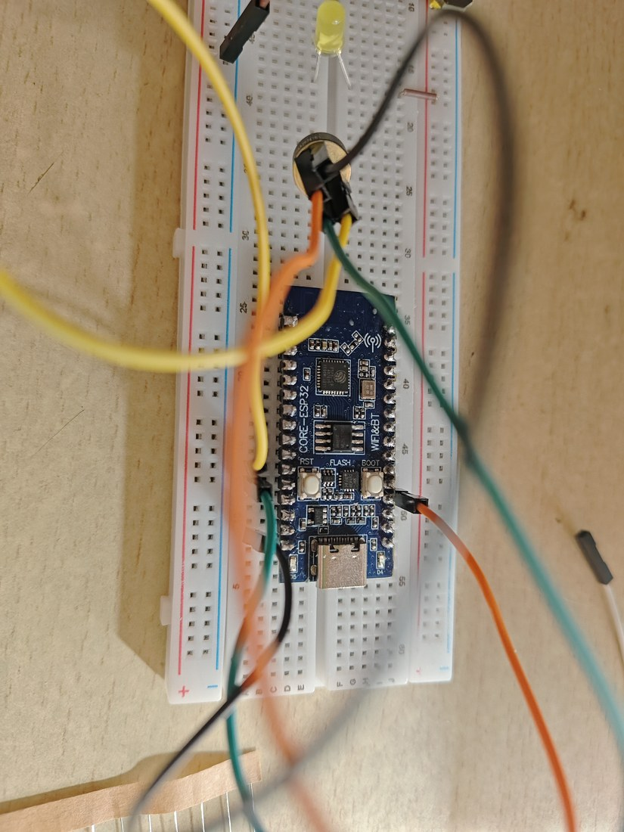
图 2 面包板样机与接线过程

3. 关键代码与截图
关键代码主要集中在三部分：第一，MLX90640 初始化与参数提取；第二，循环读取帧数据并计算温度矩阵；第三，将温度数组封装为 JSON 供网页端请求。网页端使用 JavaScript 定时获取数据，并将温度值映射为热图颜色。
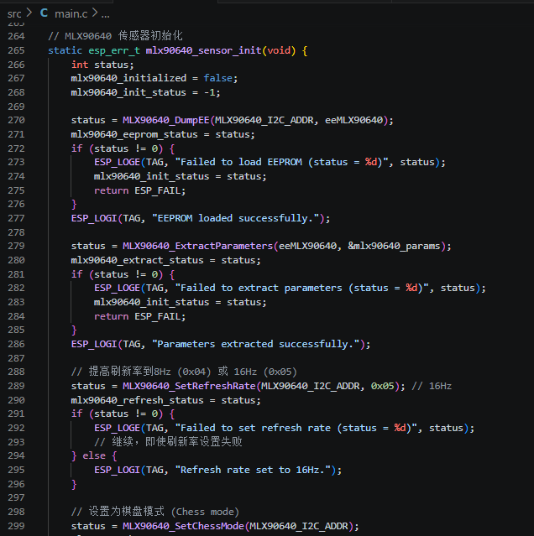
图 3 MLX90640 初始化与参数读取代码
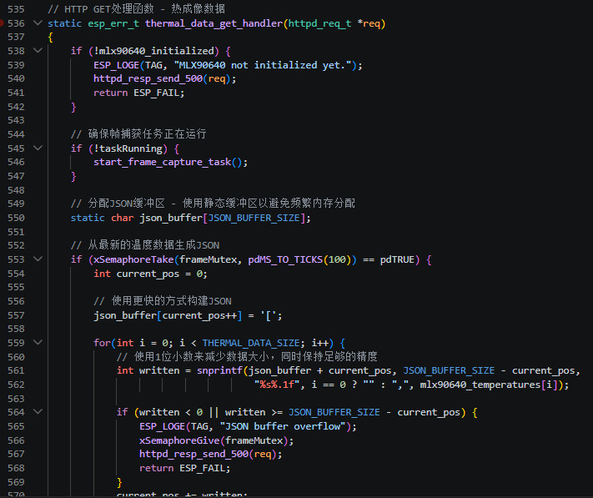
图 4 热图数据接口代码：返回 JSON 温度数组

4. 实验结果
软件链路已经完成并可运行：PlatformIO 工程能够编译，ESP32-C3 固件和 SPIFFS 网页资源能够烧录，浏览器可进入热成像网页，网页端能够显示热图、色温条，并支持导入演示数据与导出 CSV。网页调试数据采用缓慢移动的热源模型，使画面变化更接近真实采样过程，便于录制演示视频。
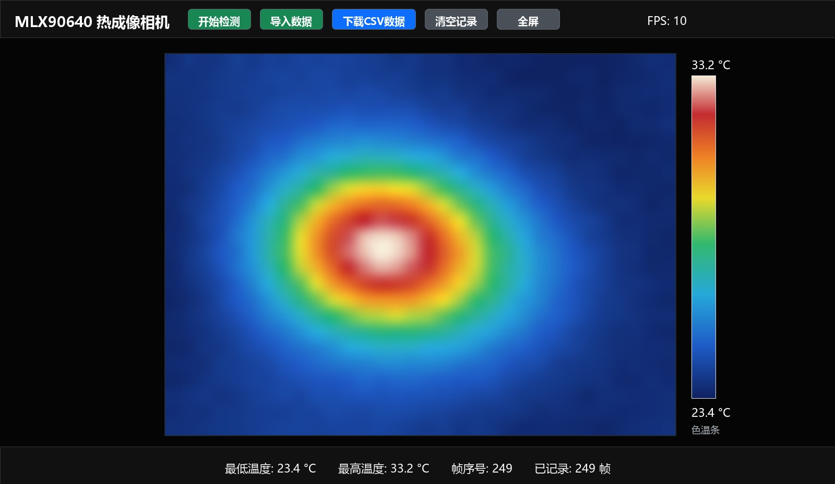
图 5 网页热图、色温条与 CSV 功能演示效果
实地验证说明
老师要求现场实地验证时，项目已完成实物搭建和网页链路验证，但 MLX90640 裸传感器与面包板连接存在松动和 I2C 稳定性问题，导致真实采集数据不够连续。因此展示时采用前期实验视频和网页端演示数据补充说明核心功能。该问题主要集中在硬件连接稳定性，而不是网页显示或软件接口逻辑。

5. 讨论与改进方向
本项目证明了 ESP32-C3 可以同时承担主控、无线通信和小型 Web Server 三个角色，比 C51 更适合联网显示，比普通 STM32 方案更少依赖外接 WiFi 模块。现阶段主要不足在于裸传感器接线和供电抗干扰能力不足，导致实时采集稳定性仍需验证。
- 硬件改进：使用 MLX90640 转接板、焊接固定或 PCB，增加外壳与传感器固定结构。
- 电气改进：优化 SDA/SCL 上拉电阻、供电去耦和线长，降低 I2C 通信错误。
- 算法改进：加入异常点滤波、帧间平滑、温度校准和热点追踪。
- 功能拓展：温度极值触发 LED 或报警器，加入阈值报警、远程访问和云端记录。
- 应用拓展：结合红外识别算法，发展为电路板发热检测或自动异常识别装置。

6. 提交材料说明
本项目已整理完整源代码、README 运行说明、项目报告、答辩 PPT 和演示材料。GitHub 仓库中 README.md 给出了编译、烧录、SPIFFS 上传、真实硬件访问、本地演示和调试接口说明。项目报告用于成果提交，答辩 PPT 用于课堂展示。
- 完整源代码：src、data、lib、tools、platformio.ini、partitions.csv。
- 项目报告：deliverables/基于ESP32-C3与MLX90640的热成像相机系统项目报告_提交版.pdf。
- 答辩 PPT：deliverables/基于ESP32-C3与MLX90640的热成像相机系统设计_答辩PPT.pptx。
- 仓库地址：https://github.com/1909899270h-spec/esp32c3-mlx90640-thermal-camera。

